ПРИНЯТО:
на Общем собрании трудового коллектива
МБДОУ «Детский сад №105»
Протокол №____от_____20__г.

УТВЕРЖДАЮ:
Заведующий
МБДОУ «Детский сад №105»
________С.Н.Макарова
Приказ №______от____20__г.

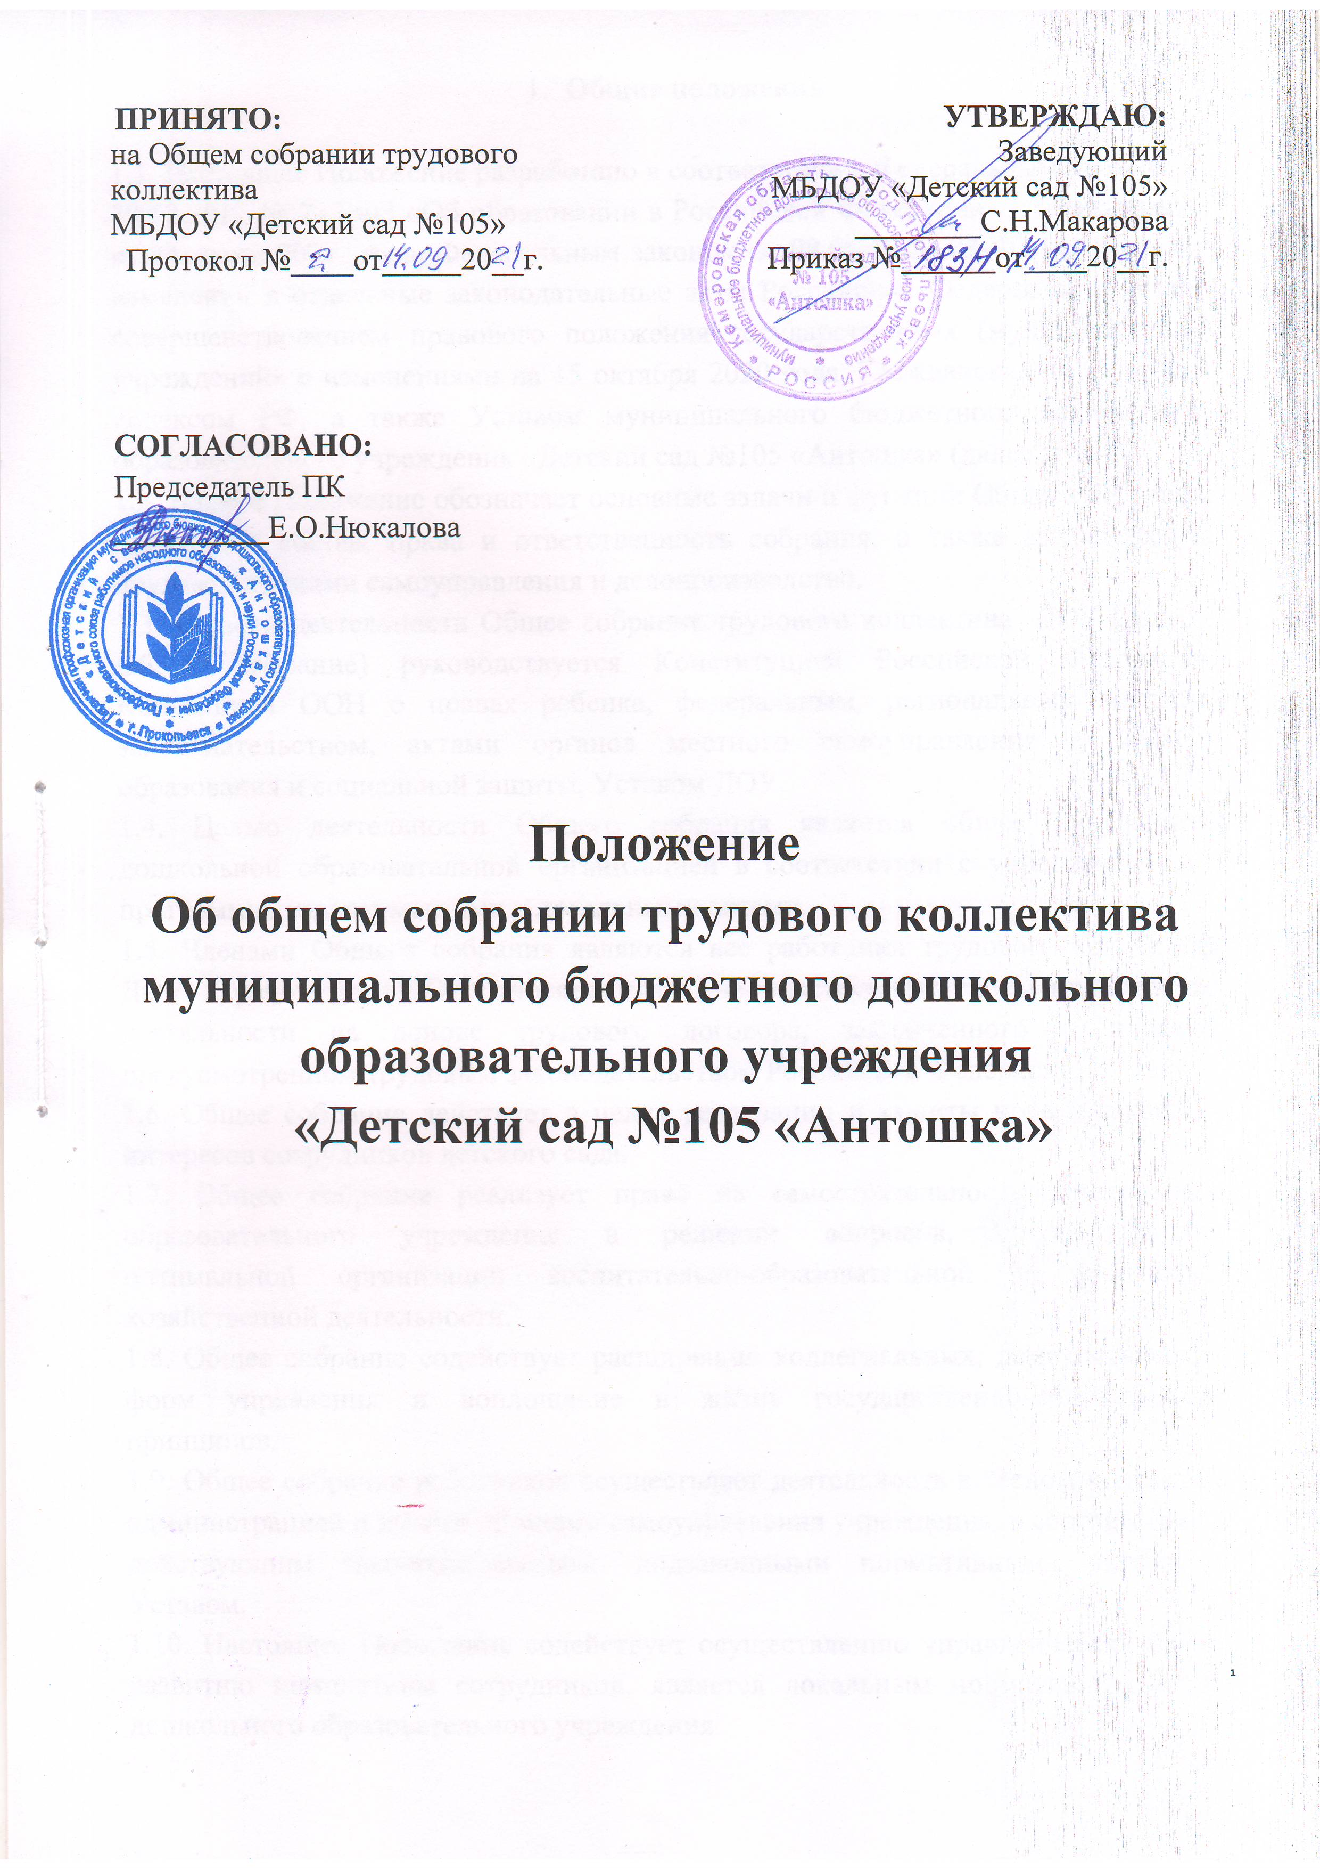
СОГЛАСОВАНО:
Председатель ПК
__________Е.О.Нюкалова

Положение
Об общем собрании трудового коллектива
муниципального бюджетного дошкольного образовательного учреждения
«Детский сад №105 «Антошка»

- Общие положения

1.1. Настоящее Положение разработано в соответствии с Федеральным законом от 29.12.2012 № 273-ФЗ «Об образовании в Российской Федерации» с изменениями от 24 марта 2021 года, Федеральным законом от 08.05.10 № 83-ФЗ «О внесении изменений в отдельные законодательные акты Российской Федерации в связи с совершенствованием правового положения государственных (муниципальных) учреждений» с изменениями на 15 октября 2020 года, Гражданским и Трудовым кодексом РФ, а также Уставом муниципального бюджетного дошкольного образовательного учреждения «Детский сад №105 «Антошка» (далее ДОУ)

1.2. Данное Положение обозначает основные задачи и функции Общего собрания, определяет состав, права и ответственность собрания, а также взаимосвязь с другими органами самоуправления и делопроизводство.
1.3. В своей деятельности Общее собрание трудового коллектива ДОУ (далее - Общее собрание) руководствуется Конституцией Российской Федерации, Конвенцией ООН о правах ребенка, федеральным, региональным местным законодательством, актами органов местного самоуправления в области образования и социальной защиты, Уставом ДОУ.
1.4. Целью деятельности Общего собрания является общее руководство дошкольной образовательной организацией в соответствии с учредительными, программными документами и локальными актами.
1.5. Членами Общего собрания являются все работники трудового коллектива ДОУ. К работникам ДОУ относятся граждане, участвующие своим трудом в его деятельности на основе трудового договора, заключенного в порядке, предусмотренном трудовым законодательством Российской Федерации.
1.6. Общее собрание действует в целях реализации и защиты прав и законных интересов сотрудников детского сада.
1.7. Общее собрание реализует право на самостоятельность дошкольного образовательного учреждения в решении вопросов, способствующих оптимальной организации воспитательно-образовательной и финансово-хозяйственной деятельности.
1.8. Общее собрание содействует расширению коллегиальных, демократических форм управления и воплощение в жизнь государственно-общественных принципов.
1.9. Общее собрание работников осуществляет деятельность в тесном контакте с администрацией и иными органами самоуправления учреждения, в соответствии с действующим законодательством, подзаконными нормативными актами и Уставом.
1.10. Настоящее Положение содействует осуществлению управленческих начал, развитию инициативы сотрудников, является локальным нормативным актом дошкольного образовательного учреждения.
- Основные задачи Общего собрания

2.1. Общее собрание трудового коллектива ДОУ содействует осуществлению управленческих начал, развитию инициативы трудового коллектива.
2.2. Общее собрание реализует право на самостоятельность дошкольного образовательного учреждения в решении вопросов, способствующих оптимальной организации образовательного процесса и финансово-хозяйственной деятельности.
2.3. Общее собрание содействует расширению коллегиальных, демократических форм управления и воплощения в жизнь государственно-общественных принципов.

- Функции Общего собрания

3.1. Обсуждение и рекомендация к утверждению проекта Коллективного договора, а также Правил внутреннего трудового распорядка.
3.2. Рассмотрение, обсуждение и рекомендация к утверждению Программы развития дошкольного образовательного учреждения.
3.3. Обсуждение и рекомендация к утверждению проекта Устава ДОУ, внесение изменений и дополнений в Устав, а также в другие локальные акты.
3.4. Обсуждение вопросов состояния трудовой дисциплины в дошкольном образовательном учреждении и мероприятий по ее укреплению, рассмотрение фактов нарушения трудовой дисциплины работниками детского сада;
3.5. Рассмотрение вопросов охраны и безопасности условий труда сотрудников, охраны жизни и здоровья воспитанников.
3.6. Внесение предложений Учредителю по улучшению финансово-хозяйственной деятельности дошкольного образовательного учреждения.
3.7. Обсуждение и рекомендация к утверждению Положения об оплате труда и стимулировании работников дошкольного образовательного учреждения.
3.8. Определение порядка и условий предоставления социальных гарантий и льгот в пределах своей компетенции.
3.9. Заслушивание отчетов заведующего дошкольным образовательным учреждением о расходовании бюджетных и внебюджетных средств.
3.10. Ознакомление с итоговыми документами по проверке государственными и муниципальными органами деятельности ДОУ и заслушивание администрации о выполнении мероприятий по устранению недостатков в работе.
3.11. В рамках действующего законодательства принятие необходимых мер, ограждающих педагогических и других работников, администрацию от необоснованного вмешательства в их профессиональную деятельность, ограничения самостоятельности ДОУ, его самоуправляемости. Выход с предложениями по этим вопросам в общественные организации, государственные и муниципальные органы управления образованием, органы прокуратуры, общественные объединения.

- Организация управления Общим собранием

4.1. В состав Общего собрания трудового коллектива ДОУ входят все работники дошкольного образовательного учреждения.
4.2. На заседание Общего собрания работников могут быть приглашены представители Учредителя, общественных организаций, органов муниципального и государственного управления. Лица, приглашенные на собрание, пользуются правом совещательного голоса, могут вносить предложения и заявления, участвовать в обсуждении вопросов, находящихся в их компетенции.
4.3. Для ведения Общего собрания работников дошкольного образовательного учреждения из его состава открытым голосованием избирается председатель и секретарь сроком на один календарный год, которые выполняют свои обязанности на общественных началах.
4.4. Председатель Общего собрания:
- организует деятельность Общего собрания работников дошкольного образовательного учреждения;
- информирует членов трудового коллектива о предстоящем заседании не менее чем за 30 дней до его проведения;
- организует подготовку и проведение заседания собрания;
- определяет повестку дня;
- контролирует выполнение решений.
4.5. Общее собрание собирается не реже 2 раз в календарный год.
4.6. Общее собрание работников ДОУ считается правомочным, если на нем присутствует не менее 50% членов трудового коллектива дошкольного образовательного учреждения.
4.7. Решение Общего собрания принимается открытым голосованием.
4.8. Решение Общего собрания считается принятым, если за него проголосовало не менее 51% присутствующих.
4.9. Решение Общего собрания трудового коллектива является обязательным для исполнения всеми членами трудового коллектива дошкольного образовательного учреждения.

- Права Общего собрания

5.1. Общее собрание имеет право:
- участвовать в управлении дошкольным образовательным учреждением;
- обсуждать и принимать Коллективный договор, Правила внутреннего трудового распорядка, Устав ДОУ, Программу развития дошкольного образовательного учреждения и соответствующие положения;
- заслушивать отчёт о выполнении вышеуказанных актов;
- избирать делегатов на конференцию по выборам в Совет дошкольного образовательного учреждения.
5.2. Каждый член Общего собрания имеет право:
- потребовать обсуждения Общим собранием любого вопроса, касающегося деятельности дошкольного образовательного учреждения, если его предложение поддержит не менее одной трети членов собрания;
- при несогласии с решением Общего собрания работников высказать свое мотивированное мнение, которое должно быть занесено в протокол.

- Взаимосвязь с другими органами самоуправления

6.1. Общее собрание трудового коллектива организует взаимодействие с другими органами самоуправления - педагогическим советом, Управляющим советом ДОУ:
- через участие представителей трудового коллектива в заседаниях педагогического совета, Управляющего совета дошкольного образовательного учреждения;
- представление на ознакомление педагогическому совету и Управляющему совету ДОУ материалов, готовящихся к обсуждению и принятию на заседании Общего собрания; http://ohrana-tryda.com/node/2152
- внесение предложений и дополнений по вопросам, рассматриваемым на заседаниях педагогического совета и Совета дошкольного образовательного учреждения.
- Ответственность Общего собрания
7.1. Общее собрание трудового коллектива ДОУ несет ответственность:
- за выполнение, выполнение не в полном объеме или невыполнение закрепленных за ним задач и функций;
- за соответствие принимаемых решений законодательству Российской Федерации, нормативно-правовым актам.

- Делопроизводство Общего собрания

8.1. Заседания Общего собрания трудового коллектива ДОУ оформляются печатным протоколом.
8.2. В протоколе фиксируются:
- дата проведения;
- количественное присутствие (отсутствие) членов трудового коллектива;
- приглашенные (ФИО, должность);
- повестка дня;
- ход обсуждения вопросов;
- предложения, рекомендации и замечания членов трудового коллектива и приглашенных лиц;
- решение.
8.3. Протоколы подписываются председателем и секретарём Общего собрания.
8.4. Нумерация протоколов ведётся от начала календарного года.
8.5. Книга протоколов Общего собрания нумеруется постранично, прошнуровывается, скрепляется подписью заведующего и печатью дошкольного образовательного учреждения.
8.6. Книга протоколов Общего собрания трудового коллектива ДОУ хранится в документации заведующего учреждением (3 года) и передаётся по акту (при смене руководителя, передаче в архив).

9. Заключительные положения
9.1. Настоящее Положение об Общем собрании трудового коллектива является локальным нормативным актом, принимается на общем собрании работников, согласовывается с профсоюзным комитетом и утверждается (либо вводится в действие) приказом заведующего дошкольным образовательным учреждением.
9.2. Все изменения и дополнения, вносимые в настоящее Положение, оформляются в письменной форме в соответствии действующим законодательством Российской Федерации.
9.3. Положение принимается на неопределенный срок. Изменения и дополнения к Положению принимаются в порядке, предусмотренном п.9.1. настоящего Положения.
9.4. После принятия Положения (или изменений и дополнений отдельных пунктов и разделов) в новой редакции предыдущая редакция автоматически утрачивает силу.

